Пресс-релиз: Поход на природу.

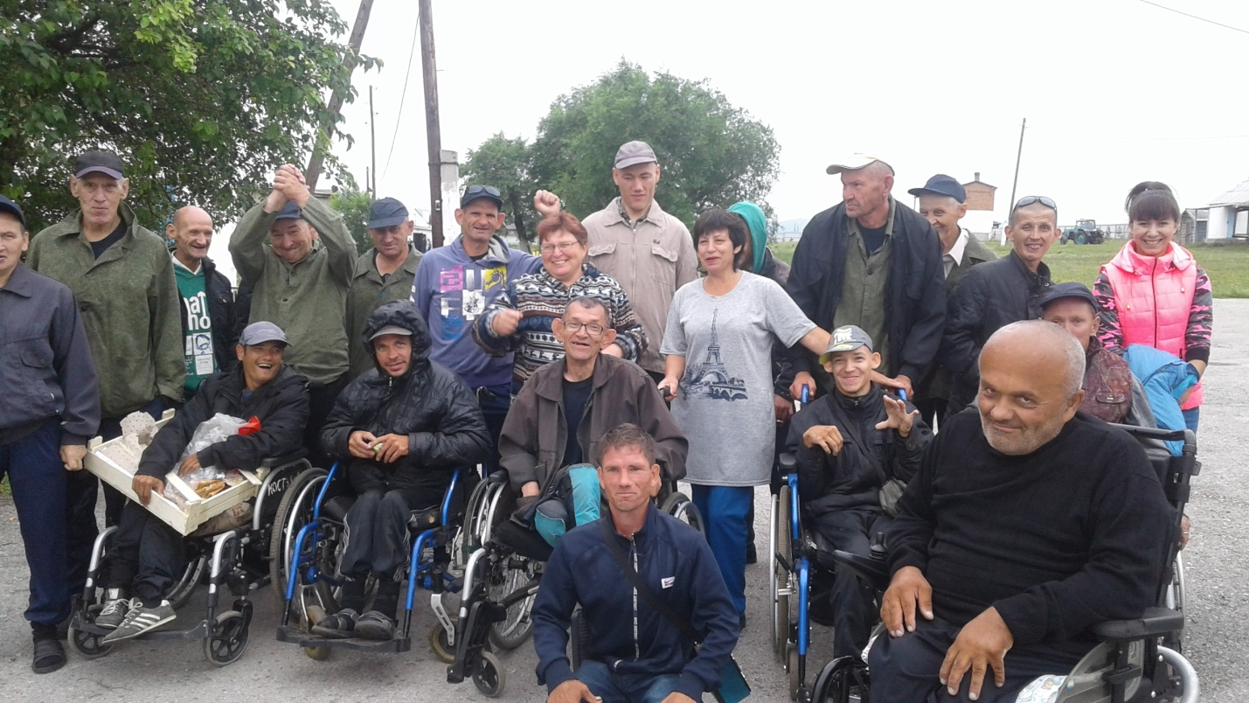

Получатели социальных услуг ГБУ КО «Краснинский психоневрологический интернат» с огромной радостью и нетерпением ждут похода на природу.
Участвуя в сборах, радуются как дети. С удовольствием собирают рюкзаки, готовят воду, дрова для костра, берут спортивный инвентарь.
Получатели сохранного отделения бережно помогают колясочникам собраться и помогают им в дороги. С колясочниками уходим не далеко от интерната, но это нисколько не омрачает наше путешествие.
На природе у получателей социальных услуг приподнятое настроение, улыбка не сходит с лица, они становятся подвижнее. Они идут на контакт: танцуют, играют, разводят сами костер, готовят чай.
В этом году погода была пасмурная, но никто не отказался от похода.

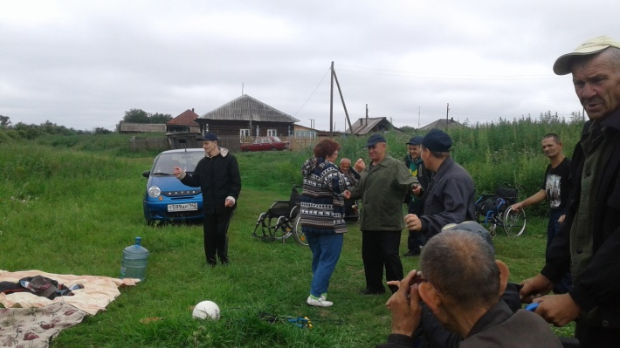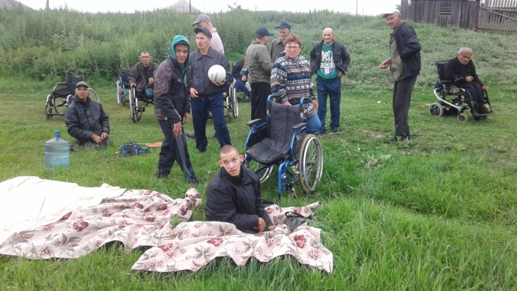
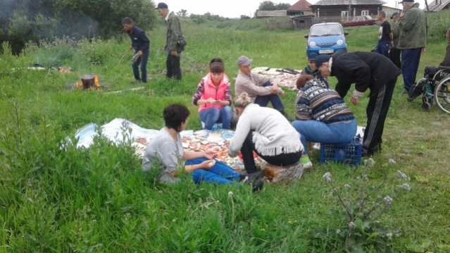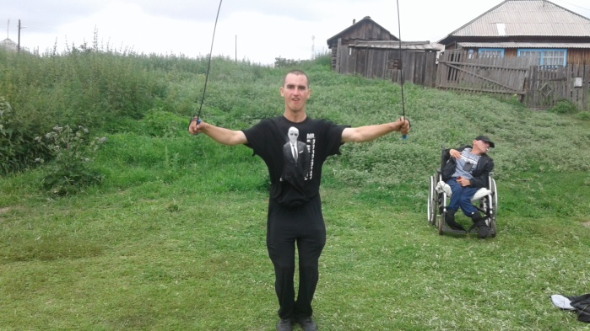

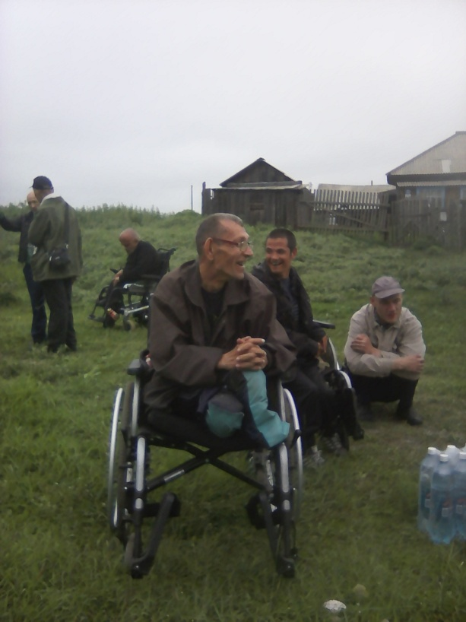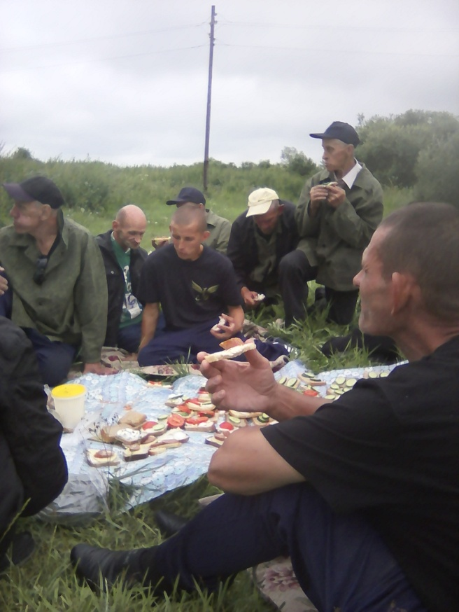

Отдых на природе создает незабываемые впечатления у получателей социальных услуг, помогает им ближе соприкоснуться с природой, подышать воздухом, принять активное участие в спортивных играх.

